Aktiv ensretter

Ud fra dette kredsløb vi har simuleret, er vi gået videre med at bygge kredsløbet på breadboard dog med en nedskalering af mosfet, da dem der er, vist i simulering ikke er til rådighed. Og da vi ikke ønsker at trække en for stor strøm igennem vores breadboard. Derfor har vi valgt en load modstand på 1kOhm. Da vil strømmen blive Vout/modstanden, så Maks strømmen vil ikke kunne komme over 40 mA.

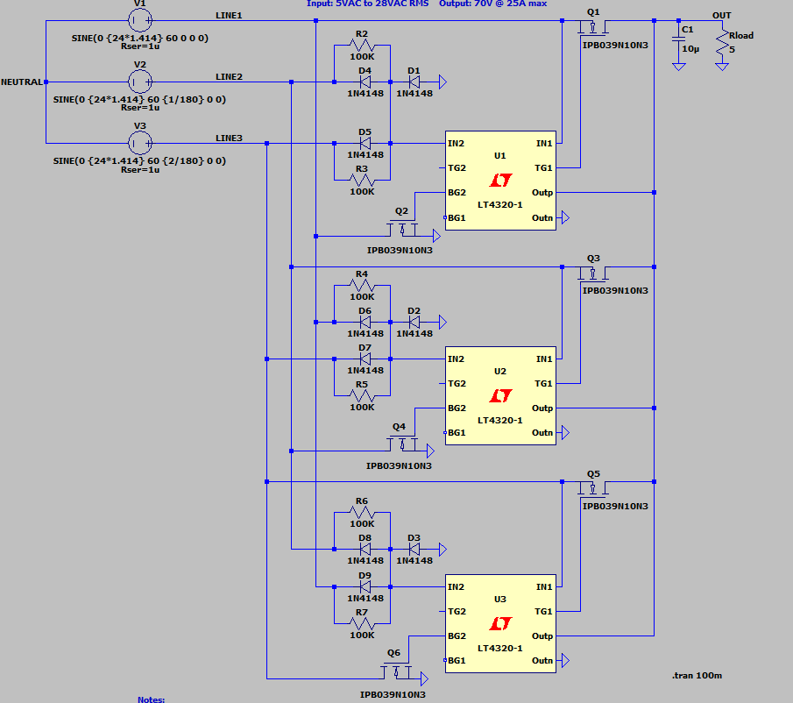

Figur 1 Kredsløb fra simulering

Ved nedskaleringen valgte vi at bruge en mosfet ZVN2110A, den kan fint håndtere den strøm vi ønsker at trække. Dog har den en meget høj modstand i RdsON på 4 ohm, som fremgår af datasheet. Det vil selvfølgelig betyde at der absorberes en højere effekt i mosfet, hvilket ikke er ønsket. Ved power mosfet som vi skal bruge ligger RdsON mellem 3-5 mohm, hvilket giver en lav effekt afsætning i komponenten.

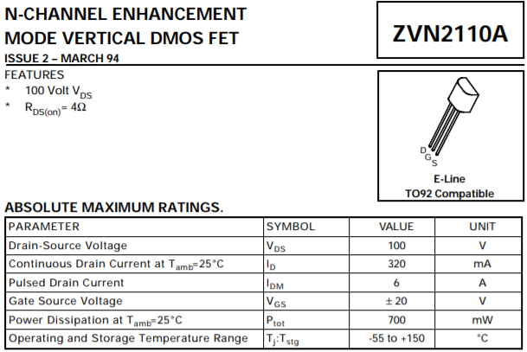

# Realiseringen m/nedskalering

Nedenfor vises kredsløbet bygget på breadboard, dog har vi monteret en load kondensator på 1000uF, så vores output bliver uden rippel. Størrelsen på denne kan selvfølgelig beregnes ud fra hvor stor en strøm og ripple man ønsker. Ud fra formelen fra databladet på lt4320-1.

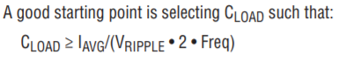

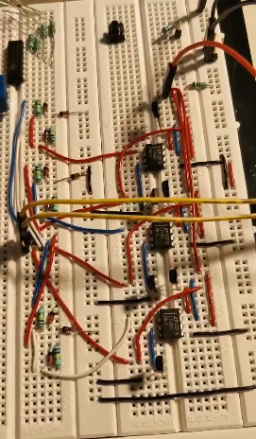

Figur 2 Breadboard med aktiv ensretter

# Målinger

Første måling vises der de tre faser og spændingen over load modstanden. Alle målinger blev målt med reference til ground på load modstanden.

* Channel 1: er output på load modstanden
* Channel 2,3,4: er de tre faser.

På billedet kan der aflæses max peak værdi, ude til højere under ”Measurements”. Her ses at vores output næsten har samme spænding som på faserne, hvilket er godt da, dette betyder meget lidt effekttab i kredsløbet.

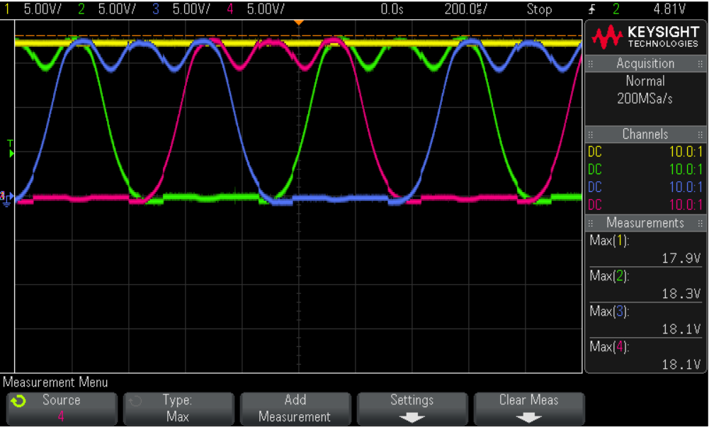

For at kunne bevise at dette kredsløb er væsentlig bedre end en diode bro, valgte vi at måle på spændingen på gaten på mosfet. I forhold til fasen, den skulle gerne være under 0,7 volt, da dette er forward voltage på en diode. Ellers er den ikke bedre end en diode bro.

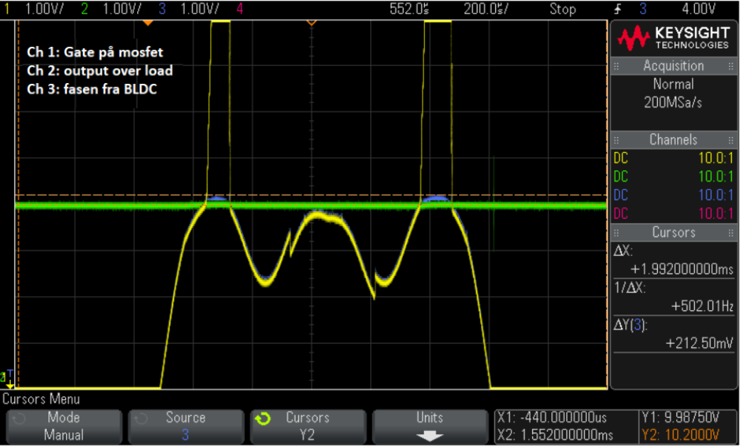

Resultatet er spændingen kun er 212.50 mV. Dette beviser at vores kredsløb er væsentlig bedre end en diode bro. Dog kunne denne spænding bliver mindre endnu, grunden til dette er vores mosfet som har en modstand på 4 ohm ’RdsON’. Hvilket giver et lidt større spændingsfald. Denne modstand bliver som nævnt tidligere også reduceret væsentlig ved udskiftning af komponenten. Dette resultere i en endnu mindre effekt tab i vores mosfet.